## РОССИЙСКИЙ УНИВЕРСИТЕТ ДРУЖБЫ НАРОДОВ

### Факультет физико-математических и естественных наук

### Кафедра прикладной информатики и теории вероятностей

##### ОТЧЕТ

##### ПО ИНДИВИДУАЛЬНОМУ ПРОЕКТУ. ЭТАП 1

*дисциплина: Операционные системы*

Студент: Кармацкий Никита Сергеевич

Группа: НФИбд-01-21

##### Москва

2022 г.

### Цель работы:

Размещение на Github pages заготовки для персонального сайта.

### Теоретическое введение

Установка программного обеспечения для Hugo

1.2.1 Linux

Ubuntu:

* sudo apt-get install go hugo

Fedora:

* sudo dnf install go hugo

1.2.2 Windows

Chocolatey

* choco install hugo-extended

1.2.3 Ручная установка

Если устанавливаемая в системе версия hugo меньше необходимой, тогда следует

установить программу вручную.

Версию hugo можно посмотреть при помощи команды:

* hugo version

Следует скачать архив с репозитория:

* https://github.com/gohugoio/hugo/releases

# Основные этапы выполнения работы

1. Скачиваем Hugo для Fedora:

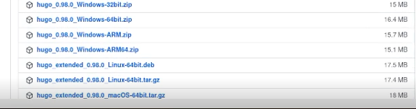

1

Рис.1 Скачиваем Hugo из Git Hub

1. Создаем папку для удобного использования Hugo

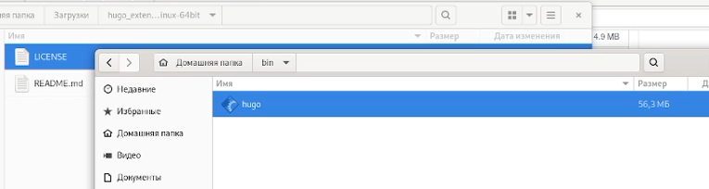

2

Рис.2 Создаем папку bin для HUGO

1. Используем шаблон данный нам в примере и сохряняем его в как новый репозиторий.

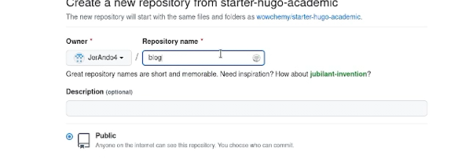

3

Рис.3 Создаем новый репозиторий

1. Клонируем новый репозиторий локально в папку work

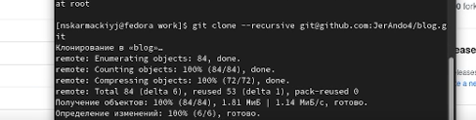

4

Рис.4 Клонируем новый репозиторий

1. Устанавливаем в локальный репозиторий HUGO

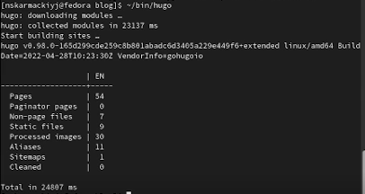

5

Рис.5 Устанавливаем HUGO

1. Создаем локальный сервер с помощью HUGO

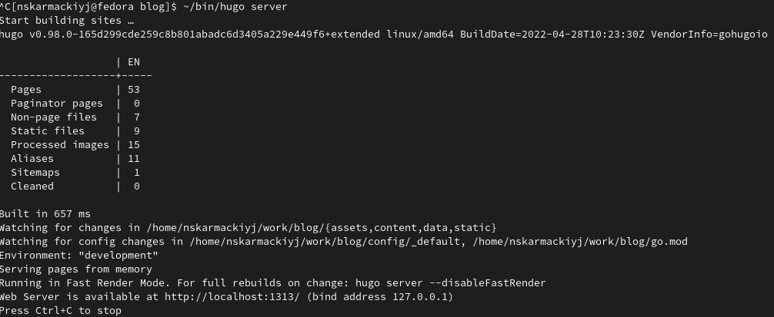

6

Рис.6 Создаем локальный сервер

1. Смотрим на наш сайт через локальный домейн



7

Рис.6 Смотрим на наш сайт

1. Создаем новый репозиторий с помощью Git Hub для Github pages

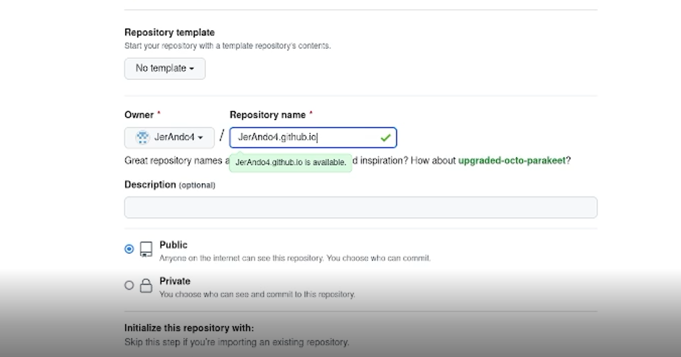

8

Рис.8 Создаем новый репозиторий

1. Клонируем новый репозиторий локально в папку work

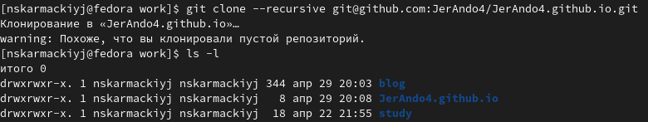

9

Рис.9 Копируем новый репозиторий

1. Создаем ветку Main и в нем README.md

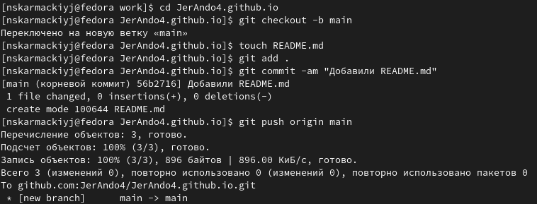

10

Рис.10 Выполняем действия с веткой main

1. Подключаем последний созданный репозиторий к папке public внутри папки work/blog

Используем это для эффективного генерирования страниц блога

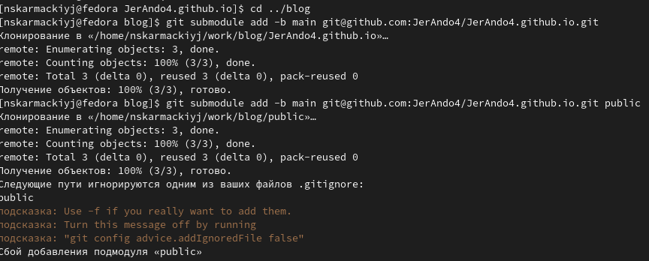

11

Рис.11 Подключаем репозиторий у папке public

1. Отключаем игнорирование public в .gitignore

Используемп команду mc для этого

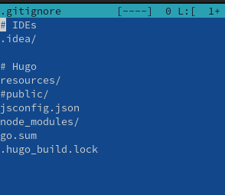

12

Рис.12 Отключили игнорирование public с помошью #

1. Повторяем 11 пункт

Снова подключаем последний созданный репозиторий к папке public внутри папки work/blog

13

13

Рис.13 Подключаем репозиторий у папке public снова

1. Используем HUGO уже для нового репозитория

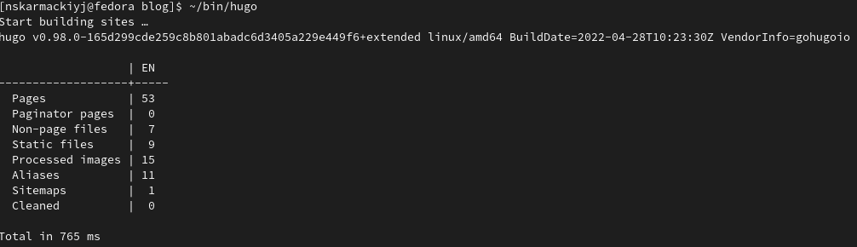

14

Рис.14 Снова используем hugo, но уже для нового репозитория

1. Проверям подключени каталога к репозиторию и добавляем комментарий

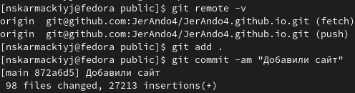

15

Рис.15 Проверяем подключение каталога

1. Прочитаем наш репозиторий

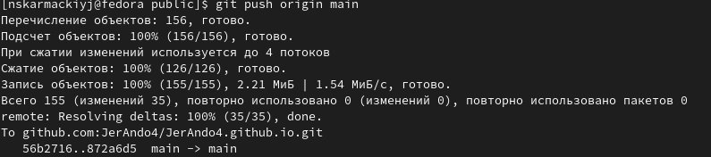

16

Рис.16 Узнаем о нашем репозитории все

1. Посмотрим на наш сайт через ссылку https://jerando4.github.io/ , по которой могут пройти все кто хочет



17

Рис.17 Смотрим на наш сайт уже не через локальный домейн

## Вывод:

Мы создали сайт с помощью HUGO и консольных команд для Git Hub, а так же разместили заготовку сайта на Github pages.